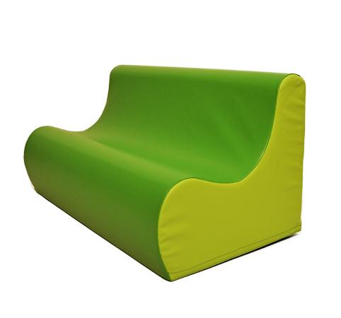
Descrizione:
Divanetto a 2 o 3 posti, rivestimento in PVC classe 1
resistente al fuoco, senza ftalati, adatto quindi anche
a bambini con età inferiore ai 3 anni, interno 100%
gommapiuma densità 21kg/mc.
Il divanetto è dotato di base in PVC antiscivolo e senza
cerniere a vista per non ferire i bambini, ma con
applicazione tramite velcro.
Sfoderabile e facilmente lavabile con acqua e sapone
senza ausilio di detergenti.
Dimensioni:
Ingombro 100x50 cm
H seduta 23 cm
Altezza schienale 50 cm
Abbinamenti colori disponibili:
A) Seduta verde scuro, laterale verde chiaro
B) Seduta amaranto, laterale arancio
C) Seduta blu scuro, laterale azzurro
Da verificarsi in base alle disponibilità di magazzino
Catalogo: Arredi per Asili, Scuole e
Comunità
Codice: BM36047
Categoria: Sedute e Pouf

